Tilki Kitap Tanıtım Bülteni
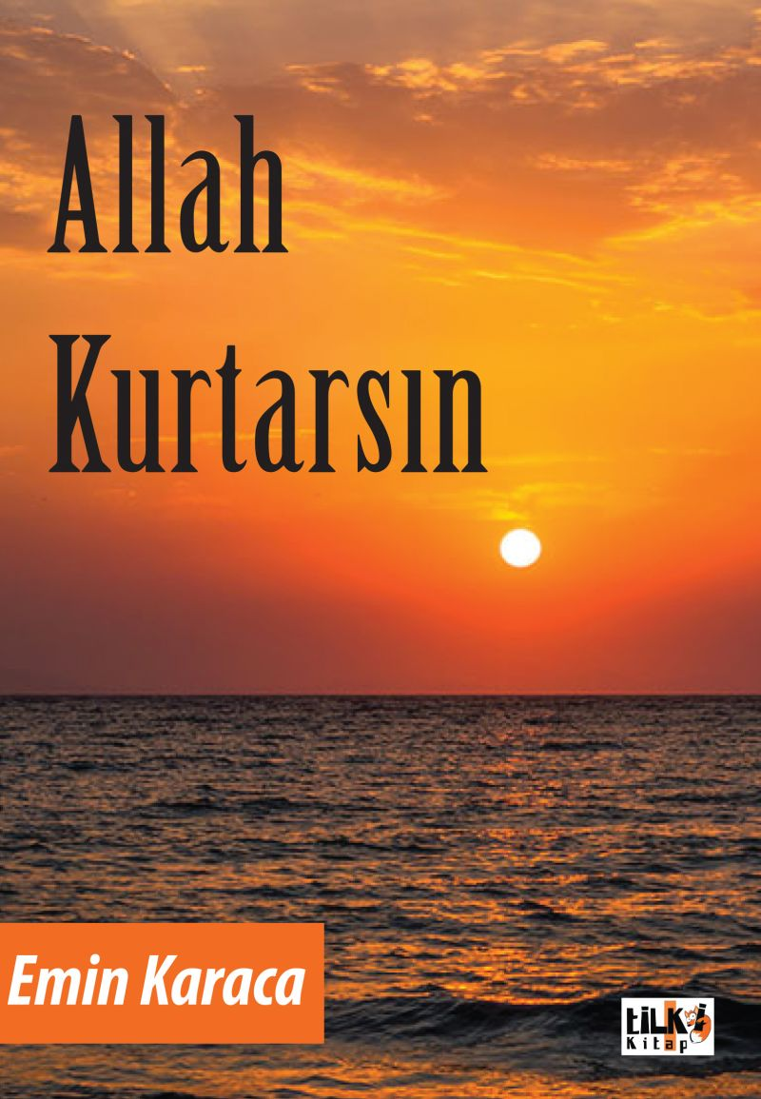 | Eser Adı: Allah Kurtarsın  Yazar Adı: Emin Karaca  Tür Serisi: Şiir/Edebiyat  Cilt Bilgisi: AMERİKAN  Kitap Dili: Türkçe  Eser Tipi: Orjinal  İç Sayfa: 2. HAMUR SB 60  Kapak: BRISTOL AMERİKAN 230  Yan Kapak: YOK  Selefon Türü: MAT SELEFON  Basım Tarihi: 2020  Sayfa Sayısı: 68  Kitap Boyutları: 135 X 195 mm  ISBN No: 9786057946737  Etiket Fiyatı: 255,00 TL  Editör Görevlisi: Dilan Tahincioğlu  Son Okumacı: Alev Sevgi  Mizanpajcı: Zümran Usta  Kapak Grafikeri: Gökçe Ergelen
Kitap Tanıtım Yazısı : (Arka Kapak)

Çekilen çilenin arasında sevinç ve gözyaşları buğu buğu uçar gider ve yalnızlığa dalarsın.
Ailen aklına gelir kimseye bir şey diyemezsin çünkü herkesin çilesi kendinde büyüktür.
Her gün aynı şeyleri yapmaktan sıkılırsın fakat bazı dar çerçevelerden kaçışın yoktur.
Hayatın değeri sağlık ve özgürlükte gizli... Kaybedince anlarsın. Düşünürsün de düşünürsün.
Akşam olur herkes kabuğuna çekilir. Bir yatak, bir battaniye, bir sen...
Senin içinde tutsak olmuş koskoca bir dünya.
Kafanda binbir türlü hayal ile yatarsın yarın ne olur diye.
Sabah şangırt bir kapı sesi kalk sayım var.
Gardiyanların ayak sesleri bir bir doldurur içeri ve tam sayıyı aldıktan sonra
"Allah kurtarsın" der ve kalırsın.
Emin Karaca
Kitabın detay sayfasına buradan ulaşabilirsiniz :
https://www.vernokitap.com/kitaplar/kitap-baski-emin-karaca-allah-kurtarsin-834.html
Tilki Kitap



